**1：Selenium 工作原理**

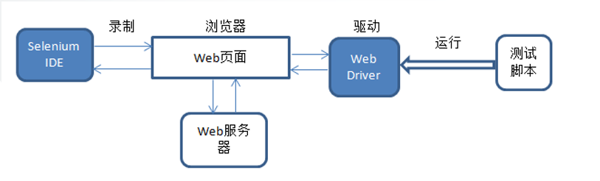

**注：大部分自动化测试工具，都是通过浏览器驱动来调用指定浏览器，完成模拟用户操作。而且不同的浏览器需要对应不同的驱动程序，相同的浏览器不同的版本，也需要对应不同的驱动。当前以火狐浏览器为例**

**2：百度网盘下载地址：（包含 火狐浏览器 59版本 与 对应驱动程序：geckodriver.exe）**

**链接：https://pan.baidu.com/s/12VPu_oxVMZnyNXKYit7pWg**

**提取码：rlgm**

**也可以自行下载：**

<https://github.com/mozilla/geckodriver/releases>

**3：下载 selenium JAVA 类库文件**

链接：https://pan.baidu.com/s/1TM7naaoccxg8nGOUfT2ilw

提取码：w8s7

注：将浏览器驱动程序与 selenium 类库解压到磁盘任意目录即可。

如：D:\selenium3.1

